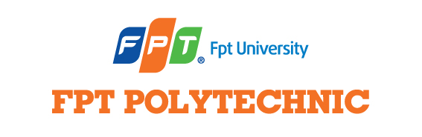

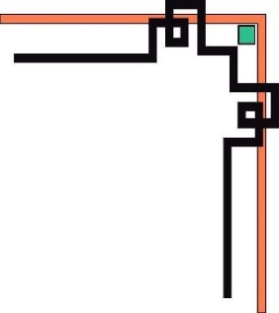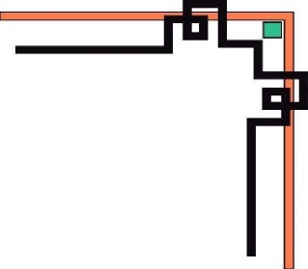

**TRƯỜNG CAO ĐẲNG THỰC HÀNH FPT POLYTECHNIC**

**-----0O0----**

**DỰ ÁN 2**

**Đề tài: Website bán đồ ăn nhanh**

**Nhóm:4**

|  |  |
| --- | --- |
| **Giáo viên hướng dẫn:** | Pham Ngọc Huy |
| **Sinh viên thực hiện:** | Vi Văn Tiến  Trương Xuân Hiếu  Lê Trí |
| **Lớp:** | PT13302-UD |

***Hà Nội – 2019***